***MÜZİK YAYINI YAPMAK İSTEYEN İŞ YERLERİ İÇİN GEREKLİ BELGELER***

* Başvuru dilekçesi,
* İş Yeri Açma ve Çalışma Ruhsatı Örneği,
* Varsa Turizm İşletme Belgesi örneği,
* Vergi levhası örneği,
* İmza sirküsü veya vekâletname,
* Akustik Rapor,
* Ek-1 de yer alan taahhütnamenin ıslak imzalı nüshası,
* “Müzik Yayın İzni Başvuru Ücreti” dekontu (Ek-2’te belirtilen).

Müdürlüğümüzce olumlu değerlendirilen başvurular için ayrıca İşyeri sahibi tarafından döner sermayeden referans numarası alınarak TR 87 000 1200 9452 0000 5000 026 İBAN No’lu hesaba “başvuru türü” belirtilerek, EK-2’te “Müzik Yayın İzin Belgesi Ücreti” başlığında belirtilen ücret yatırıldıktan sonra “Müzik Yayın İzni” verilir.

EK-1

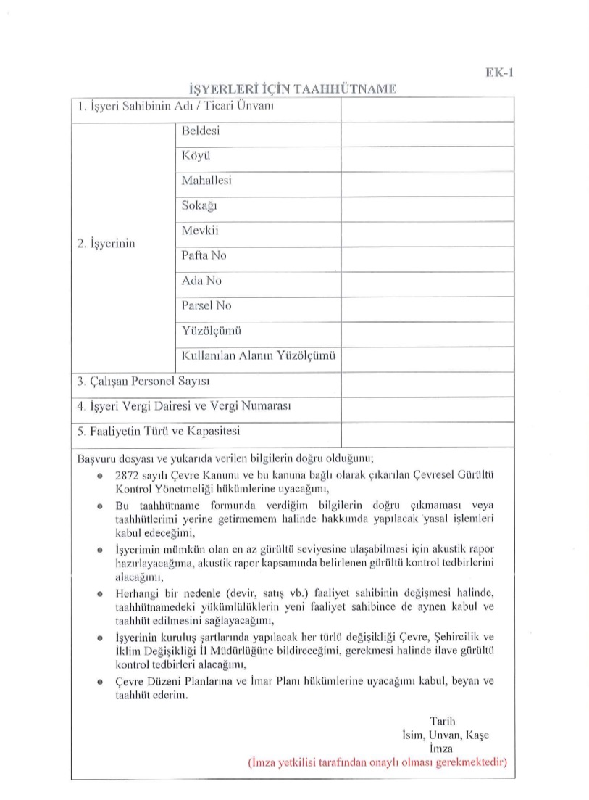

**EK-3**

|  |  |  |  |  |  |  |
| --- | --- | --- | --- | --- | --- | --- |
| **SIRA NO.** |  | **GELİR KOD NO.** | **HİZMETİN ADI** | **2025 YILI BİRİM FİYAT(TL) (K.D.V. HARİÇ)** | **K.D.V. (%20)** | **2025 YILI BİRİM FİYAT(TL) (K.D.V. DAHİL)** |
| **MÜZİK YAYIN İZİN BELGESİ** | | | | | | |
| **Müzik Yayın İzni Başvuru Ücreti** | | | | | | |
| 515 |  | 130 | 1.Sınıf otel | 8,697.50 | 1,739.50 | 10,437.00 |
| 516 |  | 130 | 2.Sınıf otel | 4,947.50 | 989.50 | 5,937.00 |
| 517 |  | 130 | 3. Sınıf otel | 3,478.33 | 695.67 | 4,174.00 |
| 518 |  | 130 | Diskotek | 6,957.50 | 1,391.50 | 8,349.00 |
| 519 |  | 130 | Barlar ve Gazinolar vb. İşyerleri | 3,865.00 | 773.00 | 4,638.00 |
| 520 |  | 130 | Düğün Salonları | 3,478.33 | 695.67 | 4,174.00 |
| 521 |  | 130 | Restoranlar | 2,782.50 | 556.50 | 3,339.00 |
| 522 |  | 130 | Kafeterya ve Diğer İş Yerleri | 2,083.33 | 416.67 | 2,500.00 |
| 523 |  | 130 | Tema Park, Aqua Park, Luna Park | 2,083.33 | 416.67 | 2,500.00 |
| **Deniz Araçları** | | | | | | |
| 524 |  | 130 | Kruvaziyer Gemi | 8,697.50 | 1,739.50 | 10,437.00 |
| 525 |  | 130 | Günübirlik Gezi Teknesi | 3,478.33 | 695.67 | 4,174.00 |
| 526 |  | 130 | Diğer Deniz Araçları | 2,083.33 | 416.67 | 2,500.00 |
| **Müzik Yayın İzin Belgesi Ücreti** | | | | | | |
| 527 |  | 130 | 1.Sınıf otel | 86,975.00 | 17,395.00 | 104,370.00 |
| 528 |  | 130 | 2.Sınıf otel | 49,475.00 | 9,895.00 | 59,370.00 |
| 529 |  | 130 | 3. Sınıf otel | 34,783.33 | 6,956.67 | 41,740.00 |
| 530 |  | 130 | Diskotek | 69,575.00 | 13,915.00 | 83,490.00 |
| 531 |  | 130 | Barlar ve Gazinolar vb. İşyerleri | 38,650.00 | 7,730.00 | 46,380.00 |
| 532 |  | 130 | Düğün Salonları | 34,783.33 | 6,956.67 | 41,740.00 |
| 533 |  | 130 | Restoranlar | 27,825.00 | 5,565.00 | 33,390.00 |
| 534 |  | 130 | Kafeterya ve Diğer İş Yerleri | 20,833.33 | 4,166.67 | 25,000.00 |
| 535 |  | 130 | Tema Park, Aqua Park, Luna Park | 69,575.00 | 13,915.00 | 83,490.00 |